ＦＡＸ送付先：日本障害者協議会（０３－５２８７－２３４７）
このまま送信してください。
・・・・・・・・・・・・・・・・・・・・・・・・・・・・・・・・・・・・・・・・・・・・・・・
◆◇ 参加申込書 ◇◆

日時：2015年11月26日（木）午後1時半～４時半
会場：参議院議員会館 B104

ＪＤ全体会/障害者権利条約の政府報告に関する学習会

お名前（ふりがな）
ご所属
ご連絡先
（メールアドレスまたは電話、FAX番号）
必要な配慮  （必要なものに○をつけてください。） | 手話・要約筆記・点字プログラム  車いす使用（有・無）  その他（ ）

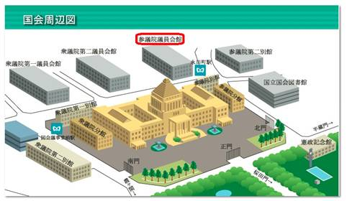
▲会場地図 ＊最寄駅：東京メトロ(地下鉄)
丸ノ内線・千代田線＝国会議事堂前／有楽町線・半蔵門線・南北線＝永田町

≪主催・お問合せ・お申込先≫ＮＰＯ法人日本障害者協議会(ＪＤ)事務局
〒162-0052東京都新宿区戸山1-22-1 ☎ 03-5287-2346 fax03-5287-2347
Eメール office@jdnet.gr.jp

